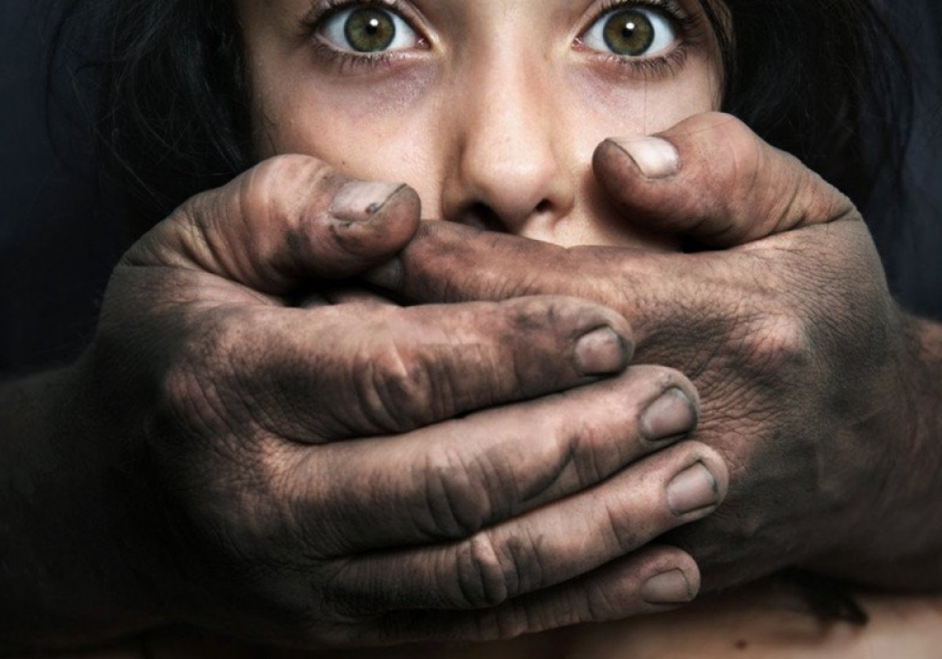

ЕСЛИ ВЫ ПОСТРАДАЛИ ОТ СЕКСУАЛЬНОГО НАСИЛИЯ ИЛИ ВАМ ИЗВЕСТНЫ ФАКТЫ СОВЕРШЕНИЯ ПРЕСТУПЛЕНИЙ, СВЯЗАННЫХ С ПЕДОФИЛИЕЙ!!!

**СООБЩИТЕ ОБ ЭТОМ!!!**

**т.29-2-18**

**или 102**

***ГРУППУ ПО ПРОТИВОДЕЙСТВИЮ ТОРГОВЛЕ ЛЮДЬМИ СМОЛЕВИЧСКОГО РОВД***

***УНиПТЛ КМ УВД МИНСКОГО ОБЛИСПОЛКОМА***

***(8017)-2290380***

***Получить круглосуточно онлайн-консультацию специалистов-психологов вы можете на сайте «kids.pomogut.by»***